Torneio de basquetebol 3x3
Regulamento
I – Introdução
No âmbito do Curso Profissional de Técnico de Apoio à Gestão Desportiva da Escola Secundária André de Gouveia (ESAG), irá realizar-se o evento “Semana Olímpica ESAG”. Os alunos do do 3º ano (PTAGD) irão realizar um torneio de basquetebol.
Este irá decorrer no dia 1 de Abril durante a tarde, tendo início às 13h30, prolongando-se até às 17:00h. Contamos também com um jogo de exibição entre os professores de desporto contra os alunos da Universidade de Évora. Para finalizar seguirá a entrega de prémios.
II – Participação
a) Cada equipa será constituída por três elementos, podendo também ter 3 suplentes;
b) Durante o decorrer do torneio não haverá inscrições de novos alunos;
c) Cada equipa terá de nomear, obrigatoriamente, um capitão de equipa;
d) É obrigatório a equipa ser mista.
III – Duração dos jogos
a) Cada jogo terá a duração de 10 minutos;
b) O tempo de jogo é “Tempo Corrido”, só parando o cronómetro em situações anómalas
(acidente, lesão, etc.);
c) O intervalo entre jogos será de 2 minutos.
IV – Sistema de competição
Inicialmente haverá uma fase de grupos, os terceiros classificados de cada grupo disputam o quinto e sexto lugar enquanto os primeiros e segundos lugares terão acesso á fase final. A fase final consiste numa disputa entre as quatro melhores equipas do torneio, passando apenas duas à final, disputando-se também o terceiro e quarto lugar.
V – Classificação
a) A classificação das várias equipas é ordenada pela soma das pontuações atribuídas aos resultados dos jogos realizados, sendo:
Vitória = 3 pontos;
Empate = 1 pontos;
Derrota = 0 ponto;
Grupo de Educação Física
b) Considera-se falta de comparência quando a equipa não se apresentar no recinto de jogo nos 3 minutos seguintes ao horário estabelecido como início do jogo ou no caso de se apresentar com um número de elementos inferior a 3.
VI – Recinto de jogo
Todos os jogos serão realizados na Escola Secundária André de Gouveia no interior do ginásio em quatro tabelas de basquetebol.
VII – Regras do jogo
As regras do jogo são as da Federação Portuguesa de Basquetebol, adaptadas ao tipo de jogo
3x3, que se propõe, pelo que são definidas as seguintes alterações:
􀀹 O jogo tem lugar num campo, sendo o seu início realizado com “bola ao ar” no círculo da área restritiva desse campo;
􀀹 A equipa que defende, quando sofre um cesto, repõe a bola pela linha final só podendo atacar o cesto depois de ela ter saído da zona do campo limitada pela linha de 6,25 metros (de 3 pontos) ou para trás do prolongamento da linha de lançamento livre, se aquela não existir;
􀀹 Quando existe linha de 3 pontos, os cestos marcados atrás dessa linha devem ser considerados de três pontos;
􀀹 As reposições de bola, por faltas ou violações, são feitas na linha que as regras de basquetebol determinam;
􀀹 Após a 5ª falta da equipa, a mesma beneficia de um lance-livre. As faltas técnicas dão direito a dois lances-livre e posse de bola por parte da equipa atacante;
􀀹 Um jogador que atinja 5 faltas será excluído do jogo;
􀀹 O jogo termina imediatamente se, por motivo de faltas ou expulsão, uma equipa ficar reduzida a um jogador;
􀀹 Os árbitros serão indicados pela organização do torneio;
VIII – Considerações finais
O torneio deverá decorrer no mais saudável espírito desportivo, de convívio e de respeito mútuo entre todos os intervenientes.
Os casos omissos no presente regulamento são analisados e resolvidos pela organização do torneio.

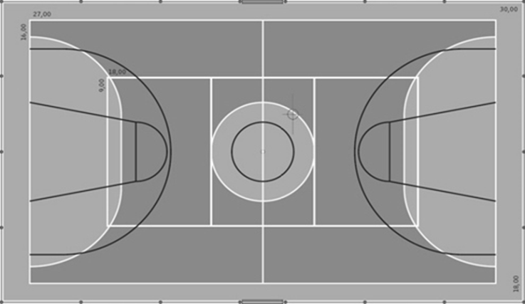
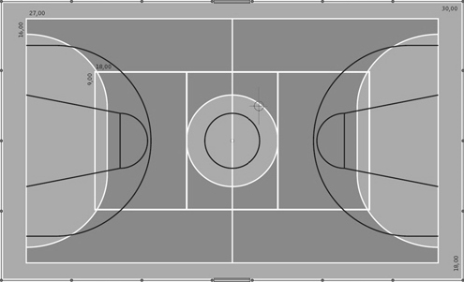
CAMPO B
CAMPO A
CAMPO C
CAMPO D
STAFF/BANCADAS

